DE TRANSFORMACIÓN 25.- Añadir o eliminar información de un problema, que ya ha sido resuelto, para que la solución no varíe.
Añade algún dato al siguiente problema que no varíe el resultado del mismo.

Problema 1: Esteban salió de su casa de Fuenlabrada en coche hacia Córdoba. ¿Cuántos kilómetros había desde su casa a Córdoba?

Tacha algunos datos del siguiente problema de manera que que no varíe el resultado.
Problema 2: El sábado nos vamos toda la familia al Aquópolis. Vamos a ir mi madre, mi padre, mi hermana y yo.
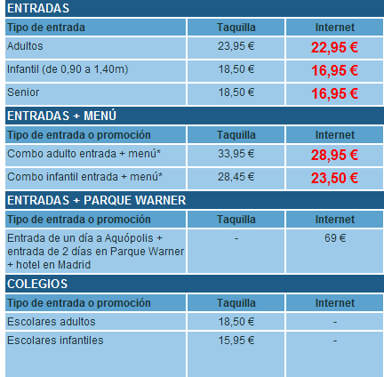
Para comer, a mi hermana
y a mí nos han preparado
unos riquísimos bocadillos
de tortilla. Mis padres
prefieren comer de menú
dentro del Aquópolis.
¿Cuánto dinero se han
gastado comprando
todo por internet?

